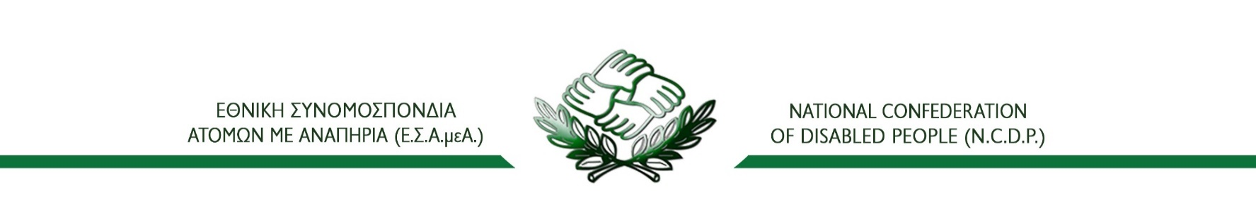

Αίτηση Συμμετοχής στην Τεχνική Συνάντηση με θέμα:

«Η δικαιωματική προσέγγιση της αναπηρίας στις τοπικές, κοινωνικές και αναπτυξιακές πολιτικές»

Ονοματεπώνυμο
Ιδιότητα
Δήμος / Περιφερειακή Ενότητα
Τηλέφωνο Επικοινωνίας
Email

Με το παρόν, θα ήθελα να εκδηλώσω ενδιαφέρον συμμετοχής στο Σεμινάριο Επιμόρφωσης που διοργανώνει η Ε.Σ.Α.μεΑ. στο πλαίσιο της Δράσης 1.2: «Τεχνικές Συναντήσεις με θέμα “Η δικαιωματική προσέγγιση της αναπηρίας στις τοπικές, κοινωνικές και αναπτυξιακές πολιτικές», του Υποέργου 1: «Ενημέρωση / Ευαισθητοποίηση για την προώθηση της εφαρμογής της δικαιωματικής προσέγγισης για την αναπηρία», της Πράξης «Ολοκληρωμένη Υπηρεσία Καταπολέμησης των Διακρίσεων και Προώθησης της Κοινωνικής Ένταξης των Ατόμων με Αναπηρία, των Ατόμων με Χρόνιες Παθήσεις και των Οικογενειών τους που Διαβιούν στην Περιφέρεια της Κεντρικής Μακεδονίας».
Η Τεχνική Συνάντηση θα υλοποιηθεί τη Παρασκευή 31 Μαρτίου 2023, και ώρες 10:00-16:00 στο χώρο της αίθουσας του Δημοτικού Συμβουλίου, Χατζηδημητρίου και Εθνικής Αντίστασης γωνία, στο Δημοτικό Κατάστημα Πέλλας.
Δηλώνω ότι:
α) είμαι χρήστης αναπηρικού αμαξιδίου: NAI OXI
β) επιθυμώ διερμηνεία στην Ελληνική Νοηματική Γλώσσα: ΝΑΙ OXI
γ) επιθυμώ έντυπη έκδοση υποστηρικτικού εγχειριδίου σε μορφή braille: NAI OXI
δ) Ακολουθώ διατροφή: α) διαβητική, β) gluten free, γ) άλλο: …………………………………. *
Υπογραφή

* Η πληροφορία αφορά το διάλλειμα καφέ και το ελαφρύ γεύμα
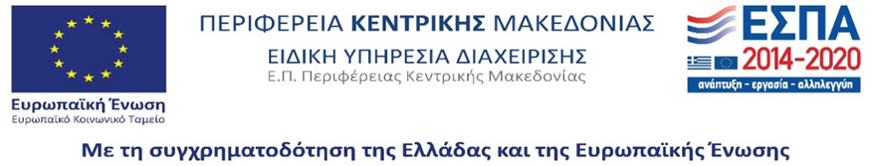
Δικαιούχος Πράξης |  | Ανάδοχος

